Aan Juridisch Bureau Amsterdam
Email: juridischbureau.bezwaren@amsterdam.nl
Adres: President Kennedylaan 923. 5e verdieping. Amsterdam, Noord-Holland 1079 MZ
Van
[naam]
[adres]
[emailadres]
[telefoonnummer]

Amsterdam, [..] Oktober 2024

Betreft Besluit omgevingsvergunning (kap) reguliere procedure verleend nabij/tegenover Postjeskade 63 A t/m Postjeskade 261 te Amsterdam Omschrijving: (KAP) - Het vellen van 30 houtopstanden op de Postjeskade 24 september 2024 Zaaknummer Z2024-019966 DSO nummer 2024071701105

Geachte heer, mevrouw
Bij deze maak ik bezwaar tegen de voorgenomen kap van 30 Canadese populieren langs de Postjeskade. Ik ben het niet eens met de maatregel deze bomen te kappen vanwege het verhoogde takbreuk risico.

Twee bomen geen risicobomen.

- Boomnummer 1021236 (t.o. nr 125).
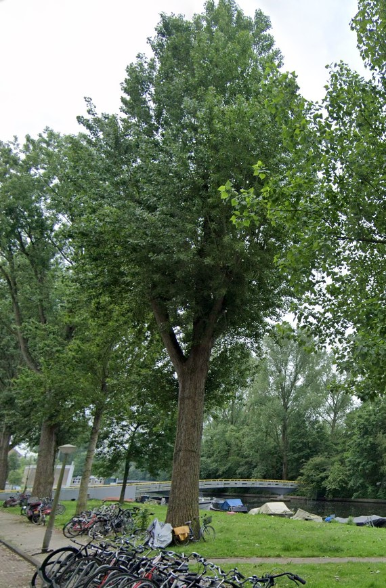
Volgens het boomdossier (“onderhoud en veiligheid”) is de conditie van deze boom “voldoende” en de toekomstverwachting meer dan 15 jaar. Deze boom is in 2021 al preventief gesnoeid. Daarmee veranderde zijn conditie toen van ‘slecht’ naar ‘voldoende’.

- Boomnummer 1021235 (t.o. nr 121) 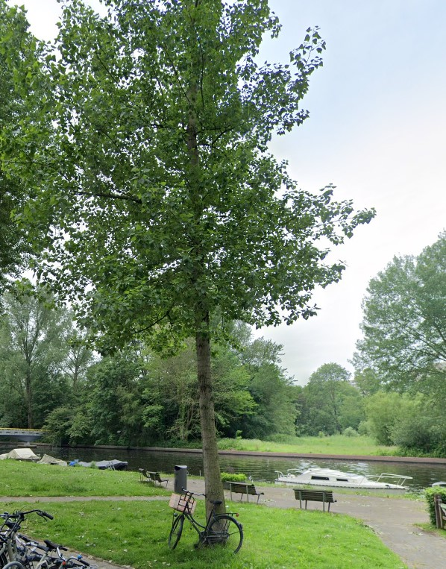
Volgens het boomdossier (“onderhoud en veiligheid”) is de conditie van deze boom “voldoende” en de toekomstverwachting meer dan 15 jaar. Deze boom is in 2001 gepland en heeft nog niet de leeftijd bereikt (40+) waarop het takbreukrisico ontstaat.

De Canadese populieren

De Canadese populieren staan het moment van afgifte van genoemde kapvergunning op de lijst van Beschermwaardige Houtopstanden (“monumentaal”). Dat de huidige Commissie Monumentale Houtopstanden aangeeft daar in de toekomst anders op te zullen adviseren doet niets af aan de huidige status.

Op de kaart “Bijzondere bomen + Adviezen bescherming en beheer (CBH)” vinden we elke afzonderlijke populier terug als “nog te her beoordelen”.
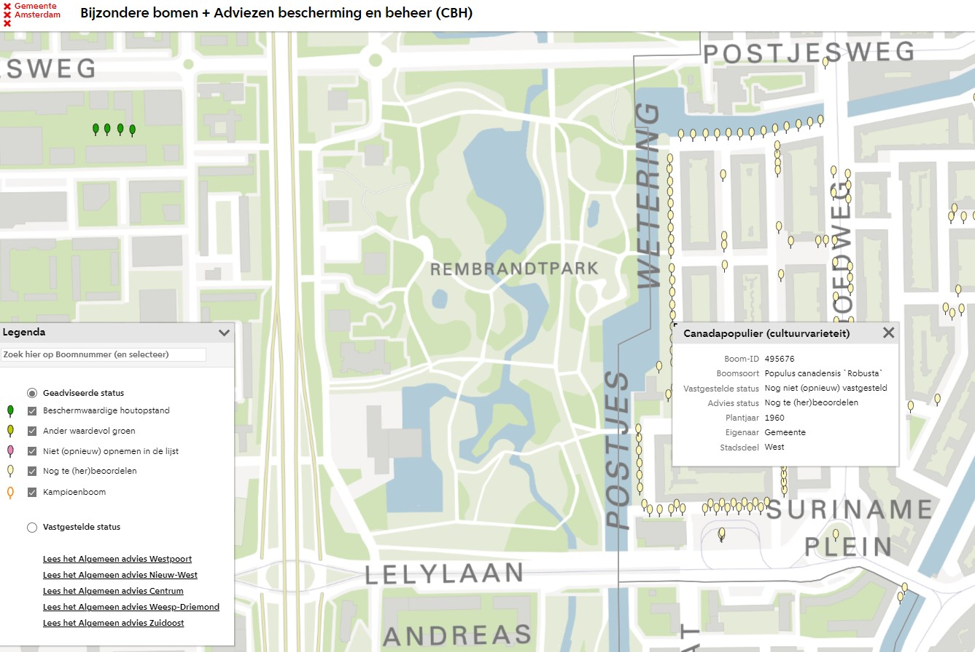

Beschermwaardige houtopstanden (de naam zegt het al) vallen onder artikel 10 van de Amsterdamse Bomenverordening. In de toelichting op de verordening staat het volgende te lezen|:
Artikel 10 Lijst van beschermwaardige houtopstanden
Dit artikel biedt de mogelijkheid om een lijst op te stellen van houtopstanden die gezien hun bijzondere karakter extra aandacht en bescherming behoeven. Het gaat dan om houtopstanden die bijvoorbeeld door hun verschijningsvorm beeldbepalend zijn voor de omgeving, een hoge ouderdom hebben of geplant zijn ter ere van een bijzondere gebeurtenis. Het duurt vaak een aantal mensengeneraties voordat bomen volgroeid zijn en enorme afmetingen hebben bereikt. Alleen door goede, duurzame bescherming kunnen bomen oud worden. Volgroeide, oude bomen zijn daarmee een kostbaar bezit en genieten daarom extra bescherming. Houtopstanden die voorkomen op de lijst als bedoeld in artikel 10 dienen extra bescherming te krijgen. Het tweede lid bepaalt dan ook dat een aanvraag voor een vergunning tot vellen hiervan wordt geweigerd. Ook het deel van de jaarvergunning dat op beschermde houtopstanden ziet. Dit is alleen anders als er zwaarwegende omstandigheden zijn. Dit betekent dat een vergunning of dat deel van de jaarvergunning in beginsel alleen wordt verleend als er sprake is van een algemeen maatschappelijk belang en als in voldoende mate is onderzocht of er geen mogelijkheden zijn om de beschermwaardige houtopstand te behouden. Het voorbehoud dat voor zwaarwegende omstandigheden wordt gemaakt impliceert bovendien dat een bestuursorgaan moet beargumenteren waarom het vindt dat in een bepaald geval van die omstandigheden sprake is en waarom geen alternatieven mogelijk zijn. Een bestuursorgaan heeft in beginsel de vrijheid om plannen te maken en daarin keuzes te doen maar zal niet lichtvaardig over de lijst heen kunnen stappen: een boom wordt daar niet zonder reden op gezet.

Mogelijkheden om het risico op spontane takbreuk te verkleinen zijn preventieve snoei in de vorm van kandelaberen of breuk snoei al dan niet in combinatie met grondverbetering.

Om deze keuze voor kappen of snoeien stad breed te uniformiseren is in juni 2013 de Beleidsvisie Canadese Populieren vastgesteld (IBA). Onderdeel van dit beleidsstuk is een stroomschema waarmee het omgevingsrisico van de bomen worden beoordeeld inclusief een beslissingsmatrix. 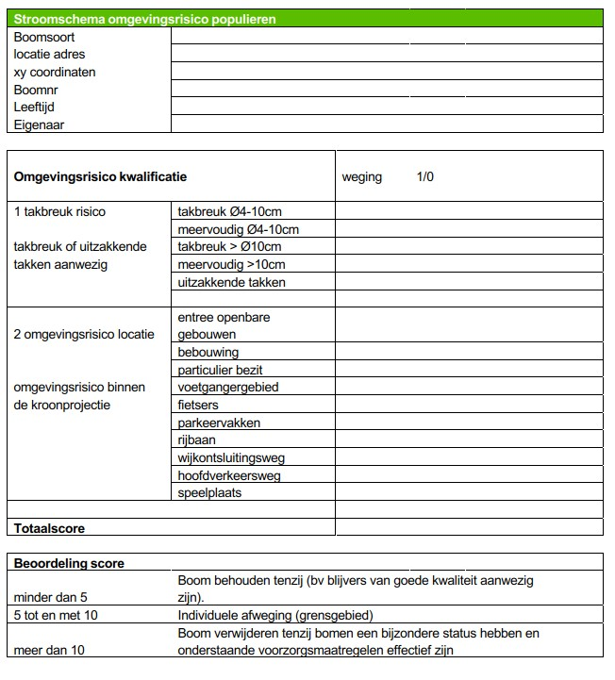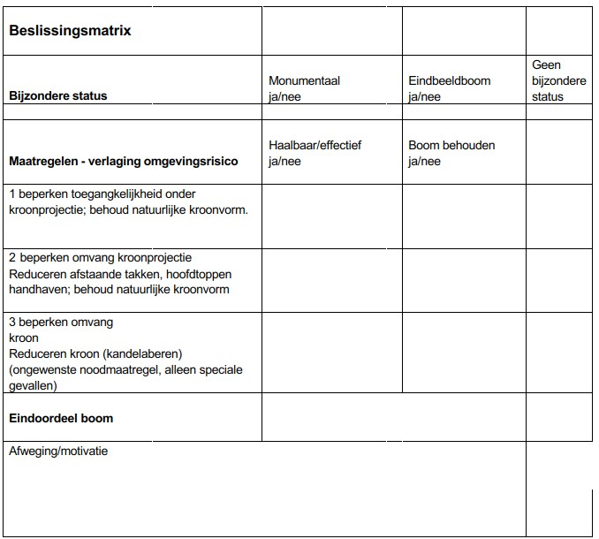
Het lijkt er niet op dat dit stroomschema voor de beoordeling van de kapaanvraag juist is toegepast, als het al is toegepast.

Zo wordt het omgevingsrisico van de zes populieren 1021303 t/m 1021308 wordt in de boomdossiers geclassificeerd als “hoog” terwijl deze bomen in het gazon staan. Daarmee is het risico op een ongeval door uitvallende zware takken “matig”, getuige de voorbeeldfoto in de beleidsvisie: 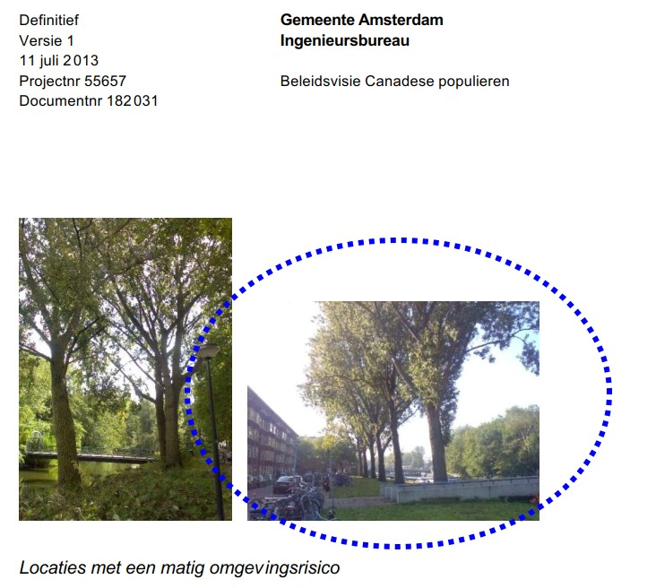

Aangezien de meeste zware takken binnen de kroonprojectie vallen zou het beperken van de toegang onder de kroonprojectie een mogelijkheid zijn het omgevingsrisico te verlagen (zie beslissingsmatrix maatregel 1).

Verzoek aan het Juridisch Bureau

Ik verzoek u het college te adviseren de bomenkap op te schorten vanwege de volgende drie omissies in het uitgegeven collegebesluit:

- in de motivering van het besluit is niet opgenomen dat er sprake is van beschermwaardige houtopstanden en waarom de kapvergunning niet is geweigerd (artikel 5 lid 2)
- in de motivering van het besluit is niet opgenomen welke mogelijkheden de (beschermwaardige) houtopstand te behouden zijn overwogen
- in ieder geval twee van de dertig bomen voldoen niet aan het verhoogde risico op takbreuk.

Daarnaast verzoek ik u nader onderzoek te (laten) uitvoeren rondom de mogelijkheden de houtopstanden te behouden door middel van (breuk)snoei al dan niet in combinatie met grondverbetering.

Met vriendelijke groet,

[naam + handtekening]

